金定鸭怎么养，自配金定鸭的饲料配比
金定鸭属于麻鸭的一种，又名华南鸭，是福建地区的传统家禽良种，它的体格强健、觅食力强，具有产蛋量大、耐热抗寒、饲料转化率高的特点。那么，金定鸭养殖的饲料配方怎么搭配呢？一起来了解吧。
金定鸭饲料自配料​
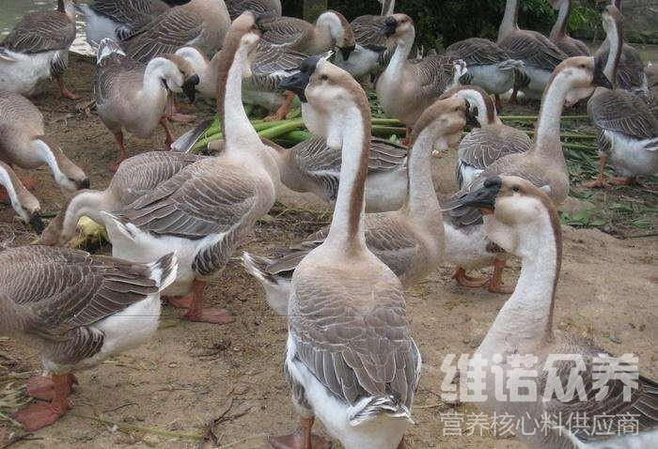
一、金定鸭饲料自配料：
1、玉米饼粉15%，高粱粉10%，甜玉米粉25%，丝瓜茎叶15%，南瓜茎叶粉15%，白鱼粉12.2%，虾粉1%，麦芽粉6%，桑叶粉0.5%，维诺鸭用多维0.1%，维诺霉清多矿0.1%，维诺复合益生菌0.1%。
2、玉米35%,面粉26.5%。米糠30%,豆类(炒)5%,贝壳粉2%,骨粉0.7%,食盐0.5%，维诺鸭用多维0.1%，维诺霉清多矿0.1%，维诺复合益生菌0.1%。
金定鸭的饲料促使它适应性、繁殖力强,生产性能和饲料转化率高,是耐寒好养的一种水旱两栖良种鸭。复合益生菌能够改善肠道菌群发生，提高肠道消化率，增强体质，提高饲料利用率及日增重，增加养殖效益。

